Кировское областное государственное общеобразовательное
бюджетное учреждение
средняя общеобразовательная школа
с углубленным изучением отдельных предметов
пгт Юрья Кировской области

Технологическая карта урока математики
«Осевая симметрия»

Сухогузова Альфия Михайловна,
учитель математики

пгт Юрья
2015 г
Технологическая карта урока математики в 6 классе «Осевая симметрия».
Предмет |  | Математика |  |  | Класс |  |  | 6
Тема урока |  | Осевая симметрия
Тип урока |  | Учебное занятие по изучению и первичному закреплению новых знаний и способов деятельности.
Цели |  | - Образовательная: через понятие осевой симметрии показать связь между литературой, живописью, архитектурой, расширить представления учащихся о серах применения математики,  - Воспитательная: содействовать развитию культуры речи, сотрудничества, воспитывать чувство ответственности за совместный труд,  - Развивающая: развивать умение выдвигать гипотезы, анализировать, делать выводы, доказывать и опровергать предположения.
Планируемые образовательные результаты.
Предметные |  |  | Метапредметные |  | Личностные
понимать, что такое осевая и центральная симметрии, находить признаки симметрий в объектах живой и неживой природы, математических моделях. |  |  | регулятивные - уметь определять и формулировать цель на уроке с помощью учителя, планировать свое действие в соответствии с поставленной задачей, оценивать правильность выполненных действия на уровне адекватной оценки, вносить необходимые коррективы в действие после его завершения на основе оценки и учета характера сделанных ошибок: высказывать свое предположение; коммуникативные - уметь оформлять свои мысли в устной форме, слушать и понимать речь других, совместно договариваться о правилах поведения при работе в группе; познавательные - анализировать объекты с целью выделения существенных признаков, выдвигать гипотезы |  | личностные – уметь осуществлять самооценку на основе критерия успешности учебной деятельности.
Основные понятия, изучаемые на уроке |  |  | Осевая симметрия, симметричные фигуры, ось симметрии
Организационная структура урока.
№ этапа | Этап урока |  |  | УУД |  | Деятельность |  |  | Время
 |  |  |  |  |  | учителя | Учащихся
1 | Мотивация  Войдя в кабинет, вы, конечно же, обратили внимание на рисунки, которые рисовали не так давно (фигуры, имеющие центральную симметрию). Вспомните, какое математическое понятие отображено на них.  Это центральная симметрия. Какие фигуры называются центрально-симметричными?  Рассмотрим другие изображения (приложение 1). Каким свойством обладают фигуры на рисунках? (симметричны относительно прямой) Прямую называют осью. О какой симметрии пойдет сегодня речь? |  |  | Личностные: смыслообразование.  Регулятивные: целеполагание.  Познавательные: самостоятельное выделение и формулирование познавательной цели.  Коммуникативные: выявление, идентификация проблемы. |  | Приветствие, постановка проблемы | Ответы на вопросы. Выдвижение предположения о теме урока |  | 3 мин
2 | Восприятие и осмысление учащимися нового материала. (Презентация слайды 1-5)  В древности слово симметрия употреблялось как «красота», «гармония» (то есть соразмерность). Известный немецкий математик Герман Вейль дал определение симметрии так: «Симметрия является той идеей, с помощью которой человек веками пытается объяснить и создать порядок, красоту и совершенство».  Человеческое творчество во всех его проявлениях тяготеет к симметрии. Французский архитектор Ле Корбюзье писал в своей книге «Архитектура ХХ века»: «Человеку необходим порядок: без него все его действия теряют согласованность, логическую взаимосвязь. Чем совершеннее порядок, тем спокойнее и увереннее чувствует себя человек».  На сегодняшнем уроке мы попытаемся раздвинуть рамки наших представлений о симметрии, покажем ее применение в литературе, архитектуре, живописи. |  |  | Л.: личностное самоопределение.  Р.: волевая саморегуляция как способность к мобилизации сил и энергии, способность к волевому усилию – выбору в ситуации мотивационного конфликта и преодолению препятствий.  П.: поиск и выделение необходимой информации; синтез как составление целого из частей, в том числе самостоятельное достраивание, восполнение недостающих компонентов;  К.: принятие решения и его реализация. |  | Комментирует презентацию. | Слушают учителя |  | 2 мин
3 | Первичная проверка понимания.  Задания в группах.  1. Определите фигуры, имеющие ось симметрии, есть ли среди них фигуры, имеющие более одной оси симметрии? (на партах модели геометрических фигур – приложение 2)  2. Определите, какие буквы имеют вертикальную, горизонтальную, обе оси симметрии, или не имеют симметрии, распределите их в соответствующие группы.  (на партах – буквы русского алфавита на магнитной основе для последующего прикрепления их к доске).  В русском языке есть симметричные слова – палиндромы, которые можно читать одинаково в двух направлениях, например, слово ШАЛАШ  3.Найдите еще слова-палиндромы. Определите, где проходит ось симметрии  Сведение красоты только к симметрии ограничивало богатство ее внутреннего содержания, лишало красоту жизни. Истинную красоту можно постичь только в единстве противоположностей. Симметрия воспринимается нами как покой, скованность, закономерность, тогда как асимметрия означает движение, свободу, случайность.  Чтобы убедиться в этом рассмотрим фарфоровую статуэтку работы художника С.С.Пименова «Водоноска». На сарафане девушки вышивка изогнулась, фигура потеряла симметрию, но приобрела движение. (Слайд 6)  Нагляднее всего видна симметрия в архитектуре. Особенно блистательно использовали симметрию в архитектурных сооружениях древние зодчие. Симметрия стала олицетворением закономерности, целесообразности, красоты.  Рассмотрим некоторые сооружения с точки зрения симметрии (Слайды 7-9)  ЭРМИТАЖ в Санкт-Петербурге (от франц. ermitage — место уединения), один из крупнейших в мире художественных и культурно-исторических музеев. Возник в 1764 как частное собрание Екатерины II, открыт для публики в 1852. (Растрелли)  ПЕТРОДВОРЕЦ город в Российской Федерации, Ленинградская обл., расположен в 29 км к западу от Санкт-Петербурга.  ИСААКИЕВСКИЙ СОБОР в Санкт-Петербурге, памятник позднего русского классицизма. Построен в 1818-58 по проекту А. А. Монферрана,  АДМИРАЛТЕЙСТВО, здание Главного Адмиралтейства в Санкт-Петербурге — выдающийся памятник русской архитектуры. Заложено в 1704 как корабельная верфь  КАЗАНСКИЙ СОБОР в Санкт-Петербурге, памятник архитектуры русского классицизма. Построен архитектором А. Н. Воронихиным в 1801-11.  4. Рассмотреть здания Юрьи с точки зрения симметрии. (Слайды 10-11) |  |  | Л.: оценивание усваиваемого содержания.  Р.: контроль, коррекция, оценка.  П.: рефлексия способов и условий действия, контроль и оценка процесса и результата действия.  К.: планирование учебного сотрудничества со сверстниками – определение цели, функций участников, способов взаимодействия, постановка вопросов – инициативное сотрудничество в поиске и сборе информации, разрешение конфликтов – выявление, идентификация проблемы, поиск и оценка способов разрешения конфликта, принятие решения и его реализация, управление поведением партнера – контроль, коррекция и оценка его действий, умение с достаточной полнотой и точностью выражать свои мысли, владение монологической и диалогическими формами речи в соответствии с грамматическими и синтаксическими нормами родного языка. |  | Дает задания группам, контролирует работу учащихся. Организует проверку выполнения задания. | Работа с моделями, выявление геометрических фигур, имеющих ось симметрии.  Распределяют буквы по группам в соответствии с расположением оси симметрии.  Находят и демонстрируют слова полиндромы  Находят симметрию в зданиях пгт Юрья |  | 10 мин  6 мин  4 мин  1 мин  2 мин  3 мин
4 | Физкультминутка |  |  |  |  | Показывает различные движения, нужно выполнить симметричные (противоположные) движения. | Выполняют движения, симметричные показанным учителем. |  | 1 мин
5 | Восприятие и осмысление нового материала  Принцип симметрии используется в построении орнамента. Орнамент (от лат. – украшение) – узор, состоящий из повторяющихся, ритмически упорядоченных элементов. Орнамент предназначен для украшения различных предметов (посуды, мебели, текстильных изделий, оружия) и архитектурных сооружений. Посмотрите, как использует элементы симметрии в своих работах бабушка вашего одноклассника Ильи Л. – Галина Васильевна. (Слайды 12-15) Найдите элементы симметрии.  А теперь послушайте стихотворение, которое подготовил нам Паша.  Вот мой портрет, а вот – я сам.  Портрет мой как живой.  Я сам, и я, который там,  Качаем головой.  Я показал себе – ему, язык,  И в тот же миг  Он, то есть я, мне самому  Мой показал язык.  Постарайтесь угадать, о какой симметрии идет речь.  Тема «Зеркальная симметрия» будет нами изучаться в 10 классе. |  |  | Л.: смыслообразование, патриотическое воспитание, отношение к социальным ценностям, формирование интереса к культуре народа.  Р.: определение цели учебной деятельности, прогнозирование,  П.: поиск и выделение необходимой информации, анализ с целью выделения общих признаков, синтез как составление целого из частей.  К.: учиться познавать себя через восприятие других. |  | Демонстрирует работы бабушки ученика класса, предлагает найти элементы симметрии. | Находят элементы симметрии в работах.  Делают предположения о названии симметрии, о которой было прочитано стихотворение. |  | 4 мин  2 мин
6 | Информация о домашнем задании.  Нарисуйте орнамент, содержащий осевую симметрию. |  |  | Л.: оценивание усваиваемого содержания.  Р.: регуляция учебной деятельности.  П.: выделение существенной информации из слов учителя.  К.: слушание учителя. |  | Просит дать характеристику домашнего задания. | Записывают задание в дневник, оценивают характер задания. |  | 1 мин
7 | Итог урока. Рефлексия.  Итак, на вопрос: «Зачем человеку знать о симметрии?» мы ответим так – чтобы применять ее в своей жизни. Симметрия противостоит хаосу, беспорядку. Она присутствует в нашей жизни буквально во всем, но мы настолько к ней привыкли, что не замечаем этого. Некоторым она кажется скучной, некоторые не любят ее за спокойствие, которое она вносит в нашу жизнь. Но как бы мы к ней ни относились, она есть в нашей жизни буквально во всем. Но мир не может быть абсолютно симметричным, устойчивым. Например, строители современных мостов, высотных зданий знают, что конструкция не должна быть безупречно симметричной из-за опасности возникновения резонансных колебаний, приводящих к ее разрушению. То есть симметрия в чистом виде может оказаться опасной.  Возьмите лист цветной бумаги и вырежьте из нее симметричную фигуру, сложите пополам – это открытка. На одной ее стороне напишите, что нового вы узнали о симметрии, а на другой - какие-нибудь приятные пожелания любому участнику нашего урока. Подарите свою открытку, кому пожелаете. |  |  | Л.: оценивание усваиваемого содержания.  Р.: осознание уровня и качества усвоения результата.  П.: умение делать выводы, рефлексия способов и условий действий.  К.: умение формулировать собственное мнение, выражать свои мысли в соответствии с задачами коммуникации. |  | Оценить степень усвоения полученных знаний, выполнить задание учителя по оформлению открытки. | Делают открытки, дарят их участникам урока |  | 5 мин

Литература.
- Сборник нормативных документов. Математика. Федеральный компонент государственного стандарта. Федеральный базисный учебный план и примерные учебные планы. Примерные программы по математике/ сост. Э.Д.Днепров, А.Г.Аркадьев. – 2-е изд., стереотип.- М.:Дрофа,2008
- И. Зубарева А.Г. Мордкович. «Программа. Математика 5-6 классы, Алгебра 7 – 9 классы. Алгебра и начала анализа 10 -11 классы / авт. – сост. И.И. Зубарева А.Г. Мордкович – Москва: Мнемозина, 2007.
- Зубарева И.И., Мордкович А.Г. Математика. 6 класс: учебн. Для учащихся общеобразоват. учреждений – 9-е изд., стер. – М.:Мнемозина,2010
- http://900igr.net/fotografii/geometrija/Simmetrija/003-Simmetrija-v-prirode.html
- http://www.fotokonkurs.ru/photo/197826
- http://pix.com.ua/id/animals/insects/butterflies_ii/720075-upsee.html
- http://litcey.ru/biolog/8345/index.html
- http://be.convdocs.org/docs/index-39009.html
- http://www.gardener.ru/gap/garden_guide/page265.php
- http://world.host38.ru/index.php/rossiya/1066-Kazanskiiy-sobor-v-Sankt-Peterburge
- http://tourout.ru/groups/image/message/7360/25775/
- http://www.andreev.org/albums/Suburbs/282RU/282RU.html
- http://900igr.net/fotografii/geografija/Nash-Sankt-Peterburg/004-Admiraltejstvo.html
- foto-planeta.com›np/91142/yurya.html
- http://www.apodarok.ru/catalogue/porcelain/53/12/?p=7

Приложение 1.
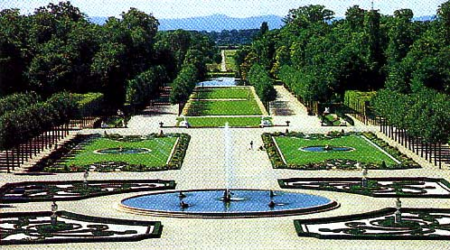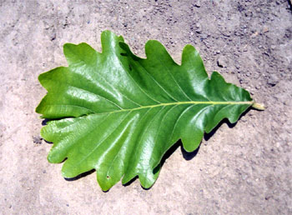
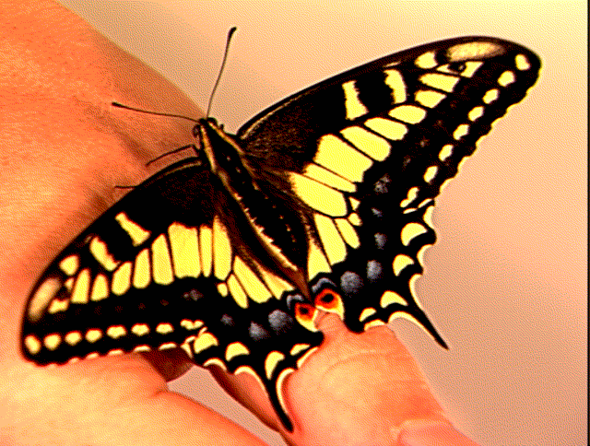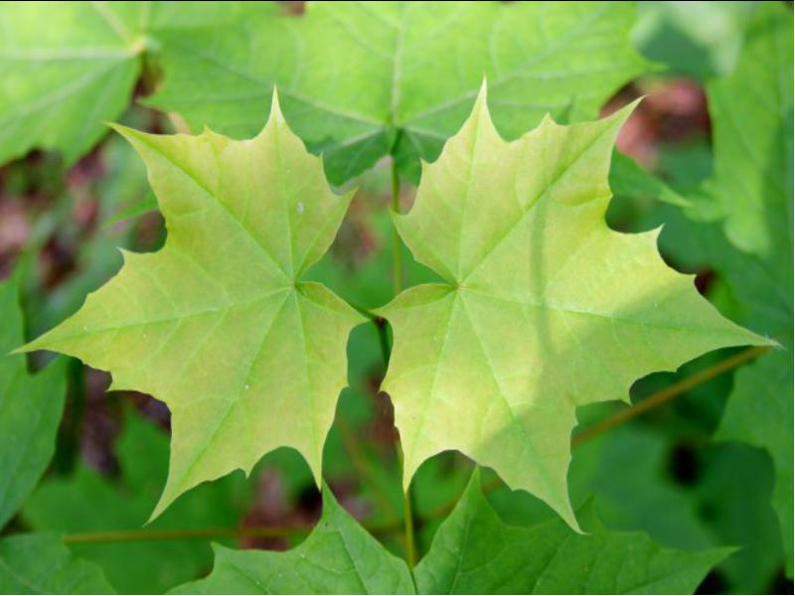

Приложение 2.
